PENGUMUMAN
NO. 10/LPSE.VI/2018

PADA HARI INI TANGGAL 8 JUNI 2018 PUKUL 03.00 WIB, APLIKASI SPSE VERSI 3.6 SEDANG TERJADI GANGGUAN (PADA UPLOAD DOKUMEN PENAWARAN TIDAK MUNCUL TOMBOL KIRIM). BERKAITAN DENGAN HAL TERSEBUT, SELAMA CUTI BERSAMA IDUL FITRI MULAI TANGGAL 9 JUNI – 20 JUNI 2018 APLIKASI SPSE TIDAK DAPAT DIFUNGSIKAN DENGAN BAIK, SAMPAI DENGAN BATAS TANGGAL YANG TIDAK DAPAT DITENTUKAN.

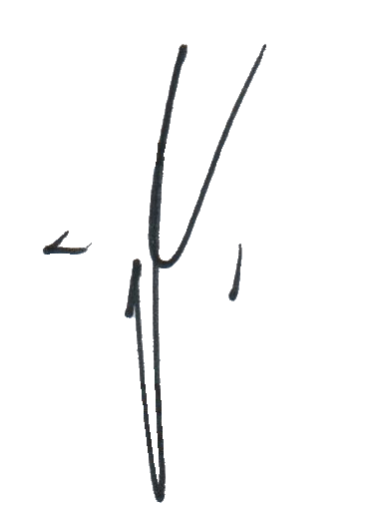
PALEMBANG, 8 JUNI 2018
KETUA LPSE PROVINSI SUMATERA SELATAN

JOHN KENNEDY, SE, MSI

